|  |
| --- |
| **PRESSRELEASE** |
|  |
|  |
|  |
|  |
|  |

|  |
| --- |
| Göteborg den 26 aug 2014 |

**SveaReal hyr ut 14.000 kvm i Borås**

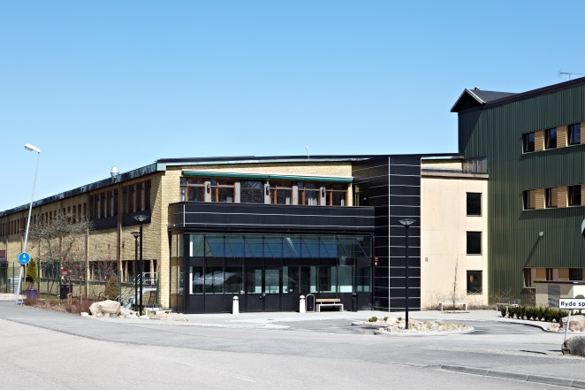Speed Logistics har tecknat avtal med SveaReal på 14.000 kvm i fastigheten Rydahög 1 i Borås, med inflyttning den 1 september.

*- Vi var i behov av att snabbt kunna öka våra logistiklokaler i Borås och är mycket glada över att SveaReal så snabbt kunde möta upp våra önskemål gällande läge och yta. Vi ser framemot att utveckla vårt samarbete med vår nya hyresvärd*, säger Pontus Björkman, Head of Logistics.

Speed Logistics är en av de ledande aktörerna i Borås inom logistik och erbjuder kostnadseffektiva logistiklösningar för både små och stora företag.

*- Vi är stolta över att ha fått Speed Logistics förtroende i Borås och ser mycket framemot vårt samarbete*, säger Peter Olsson, Marknadsområdeschef på SveaReal.

Kontakta gärna SveaReals Marknadsområdeschef Peter Olsson, 0768-44 45 06, eller   
VD Claes Malmkvist, 031-63 65 90 för vidare frågor.